Отчет о проведении конкурса рисунков во 2 классе «По дорогам сказок»
21 октября в рамках недели читательской грамотности во 2 классе прошел конкурс рисунков « По дорогам сказок».
Главная цель была направлена на формирование интереса к художественной литературе, а именно к сказкам, развитие у детей творческих способностей, памяти, внимания, интереса детей к художественной литературе.
Дети с интересом вспоминали и рассказывали сказки. Учащиеся отгадывали загадки про сказочных героев, определяли автора к сказкам, вспоминали отрывки из сказок. Каждый из учащихся выбрал своего любимого героя, которого хотел нарисовать.

Вот что у нас получилось!
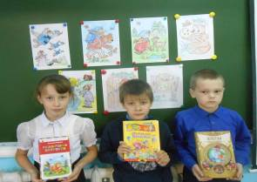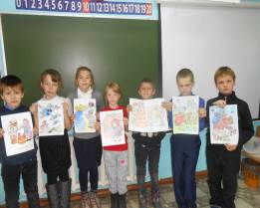

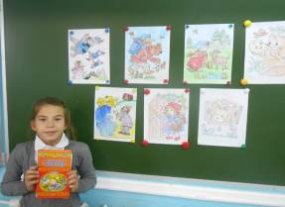

Классный руководитель: Прудникова Г.А.

